

〔自分の考え〕



実験3 ‣ 凸レンズによってできる像を調べる

|  |
| --- |
| 〔目的〕凸レンズと物体との距離を変えて，凸レンズによってできる像との関係を確かめる。 |
| 〔準備〕□光学台　□凸レンズ　□物体（フィルターのついた光源）　□スクリーン　□ビニルテープ  　　　　□白い紙　□ものさし |

|  |  |
| --- | --- |
| ステップ１ | 焦点距離を測定する |

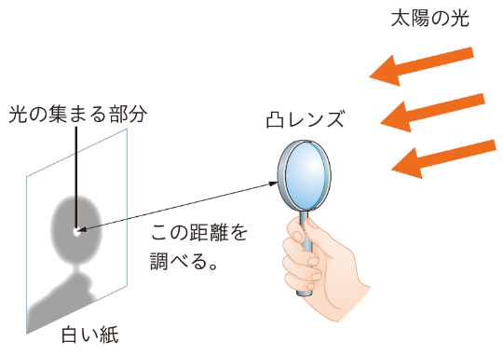１　太陽の光を凸レンズを使って白い紙の上に集め，光の集まる部分が最も小さくなったときの凸レンズと白い紙との距離を調べ，おおよその焦点距離を測定する❶。

❶太陽の光が得られない場合，遠くの景色や天井の蛍光灯などを凸レンズを通して白い紙に映し，そのときの凸レンズと白い紙との距離を調べる。

・凸レンズを通して太陽などの明るい光源を直接見ては絶対にいけない。



・紙が燃えることがあるので，光の集まる部分を小さくしたままにしないように注意する。



|  |  |
| --- | --- |
| ステップ２ | 装置を組み立てる |

２　光学台の中心に凸レンズを固定する。

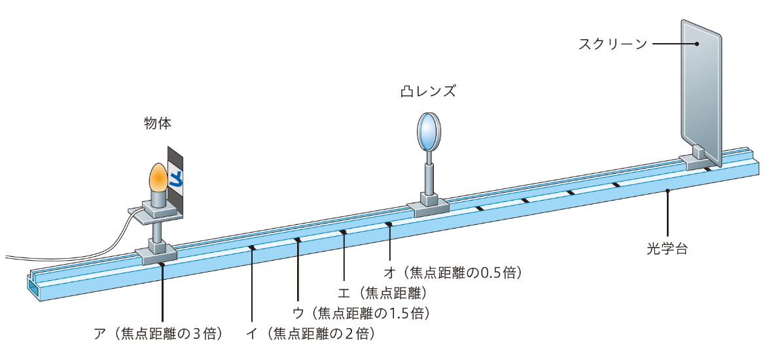　　焦点距離の３倍，２倍，1.5 倍，１倍，0.5 倍の位置にビニルテープで印をつけ，それぞれの位置をア，イ，ウ，エ，オとする。

・光源に電球を使った場合，電球が熱くなるため，やけどをしないように十分注意する。



|  |  |
| --- | --- |
| ステップ３ | 物体を置いて像を調べる |

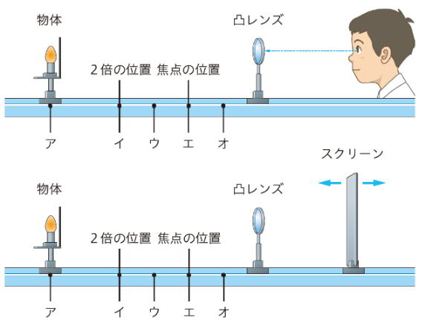３　物体をア（焦点距離の３倍）の位置に置き，スクリーン側から凸レンズを見たときに像が見えるかどうかを調べる。

４　スクリーンを立てて右の図のように動かし，凸レンズとスクリーンとの距離を調整して，スクリーンに像が映るかどうかを調べる。像が映ったら，そのときの像の向きと，凸レンズとスクリーンとの距離，スクリーンに映った像の大きさを調べる。

５　物体をイ（焦点距離の２倍），ウ（焦点距離の1.5 倍），エ（焦点距離），オ（焦点距離の0.5 倍）の位置に置き， ３ ４と同様に調べる。

【結果の記録】

凸レンズと物体との距離と像の見え方

|  |  |  |  |  |  |
| --- | --- | --- | --- | --- | --- |
| 物体の位置 | 凸レンズと  物体との距離〔cm〕 | 凸レンズを  通して見た  像の向き | スクリーンに  映った  像の向き | 凸レンズと  スクリーンとの距離〔cm〕 | スクリーンに  映った像の  大きさ〔cm〕 |
| ア（焦点距離の３倍） |  |  |  |  |  |
| イ（焦点距離の２倍） |  |  |  |  |  |
| ウ（焦点距離の1.5倍） |  |  |  |  |  |
| エ（焦点距離） |  |  |  |  |  |
| オ（焦点距離の0.5倍） |  |  |  |  |  |

|  |  |
| --- | --- |
|  | ・スクリーンに像が映るのは，物体がどの位置にあるときか。また，このとき物体を凸レンズに近づけていくと，像がはっきりと映るスクリーンの位置や像の大きさ，向きはどうなるか。 |
|  |
| ・スクリーンに像が映らないのは，物体がどの位置にあるときか。また，このとき凸レンズをのぞくと，どのような像が見えるか。 |
|  |  |

〔他の人の考えや意見を記録しよう〕